LAB 5  
  
Objetivo: incorporar objetos na cena, adicionar textura e movimento da câmara  
  
Feito no Visual Studio Code

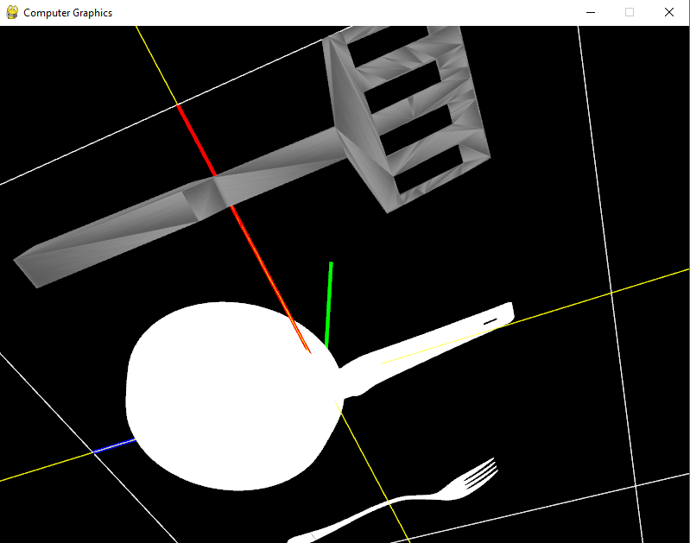

Utiliza-se o ‘WASD’ para mover a câmara no eixo do X e Y, o ‘FR’ para mover a câmara no eixo do Z, o ‘QE’ para fazer uma rotação da câmara para a esquerda e direita, e o ‘TG’ para fazer uma rotação da câmara para cima e para baixo.